ПРАКТИЧЕСКОЕ ЗАНЯТИЕ №1
Базовый синтаксис Python
ФИО | ____________________________________________
Группа | __________________

1. Цель занятия
Научиться создавать простые программы на Python: объявлять переменные, понимать типы данных, писать функции, работать со словарями и преобразовывать данные в JSON.

2. Что понадобится
- VS Code и Python
- Папка проекта Python_01
- Файл .py
- Умение запускать программу и читать сообщения об ошибках
В предыдущей презентации Python был представлен как язык, удобный для начинающих и для работы с данными и ИИ; далее уже были показаны переменные, списки, словари, условия, циклы и API. 

3. Подготовка проекта
1. Создай папку Python_01.
2. Открой её в VS Code: File → Open Folder…
3. Создай .py.
4. Напиши print("Привет, мир!") и запусти.
5. Если есть ошибка — посмотри номер строки и текст сообщения.

4. Задание 1 — переменные и типы данных
Создай четыре переменные и проверь их через type().
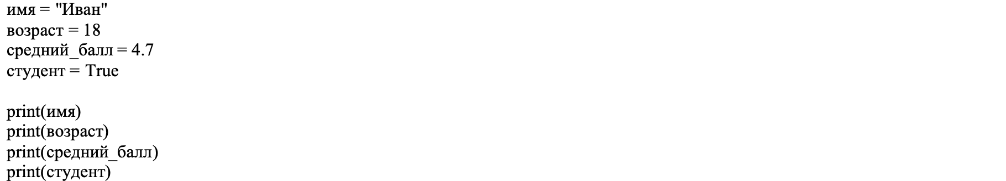
Переменная | Что хранит? ( + опишите своими словами что это ) | Тип
имя |  | ________
возраст |  | ________
средний_балл |  | ________
студент |  | ________

5. Задание 2 — словарь
Создай словарь student с полями: имя, возраст, группа, город.
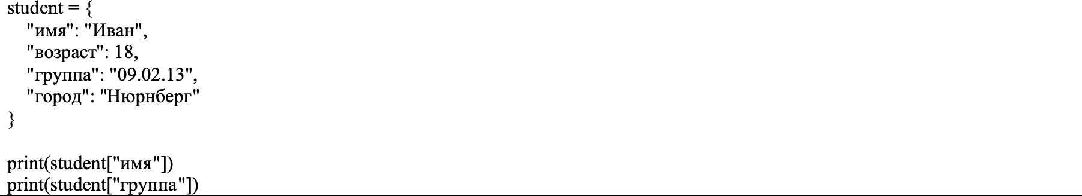
Дополнительно добавь ключ «навыки» со списком из трёх элементов и измени город на свой.

6. Задание 3 — функция
Напиши функцию, которая получает словарь студента и выводит его имя и группу.
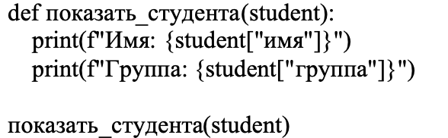
Важно: отступ после def обязателен. В предыдущей презентации отдельно отмечено, что отступы в Python имеют значение.

7. Задание 4* — JSON Сериализация и десериализация
JSON используется для обмена данными. Структурно он похож на словарь Python.
import json
json_text = json.dumps(student, ensure_ascii=False, indent=2)
print(json_text)
Вывод - JSON-строка
Обратное преобразование:
student_again = json.loads(json_text)
print(student_again["имя"])
Вывод - имя

8. Итоговый мини-проект — «Карточка студента»
Собери всё в одном файле. Должны быть: словарь студента; имя, группа, курс, город и навыки; функция показать_студента(); вывод карточки; JSON-версия данных.
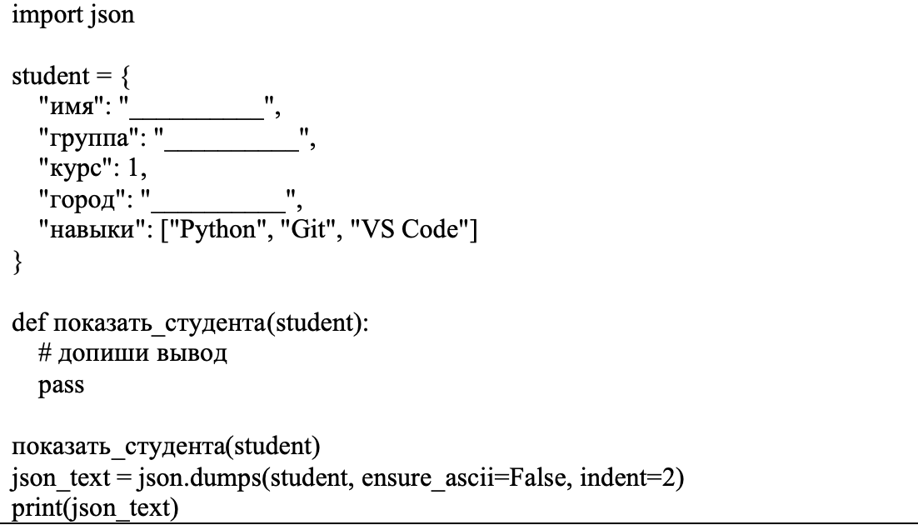

9. Чек-лист перед сдачей
lesson1.py запускается
Есть переменные разных типов
Есть словарь
Есть список навыков
Есть собственная функция
Использован json.dumps()
Понимаю основную логику программы

10. Типичные ошибки
Ошибка | Что проверить
SyntaxError | скобки, кавычки, двоеточие
NameError | имя переменной или функции
IndentationError | отступы после def / if / for
KeyError | существует ли ключ в словаре

11. Мини-челлендж ⭐
Добавь функцию, которая формирует строку:
Иван — студент группы 09.02.13, город Нюрнберг

Усложнение: добавь средний_балл и выводи сообщение о хорошем результате, если балл не меньше 4.0.

12. Что сдать
- lesson1.py с выполненными заданиями
- скриншот запущенной программы
- если была ошибка — скриншот ошибки и кратко показать, где она возникла

